# **Incidencias**

|  |  |
| --- | --- |
|  |  |
| 1 | No se muestra Catálogo De clientes en módulo de servicios y no se pueden dar de alta actividades y servicios |
| 2 | No tenemos un inventario de Hold |
| 3 | En el en la parte de daños no se pueden descargar las imágenes no hay una liga en el reporte de Excel |
| 4 | La aplicación se cierra inesperadamente en diferentes ocasiones |
| 5 | Para cambiar en la web hay que darle otra vez refresh para que nos permite hacer un cambio entre un módulo y Otro |
| 6 | Los estatus de inventario son incorrectos |
| 7 | Los privilegios de usuarios no se reflejan |
| 8 | No se pueden hacer cambios de estatus |
| 9 | Determinar quién puede eliminar registros o errores de escaneo |
| 10 | El inventario no se muestran todos los campos fecha de busqueda y buque |
| 11 | Filtro de histórico para qué sirve? |
| 12 | Daños no despliega catálogos |
| 13 | Daños en la app no confirma reparación y no se muestra en web |
| 14 | Decodificación sin información |
| 15 | Inventario en tránsito sin información completa |
| 16 | Campos de consulta |
| 17 | Lista de Hold |
| 18 | VIN a facturar no muestra nada de información |
| 19 | No se eliminan usuarios |
| 20 | Diferenciar entre mayúsculas y minúsculas omitir |
| 21 | Reportes de servicios |
| 22 | Estatus de unidades por servicios, solo se muestran algunos |
| 23 | Carga de manifiestos |
| 24 | Servicios no se han podido configurar |
| 25 | Daños solo carga una foto |

## No se muestra Catálogo De clientes en módulo de servicios y no se pueden dar de alta actividades y servicios

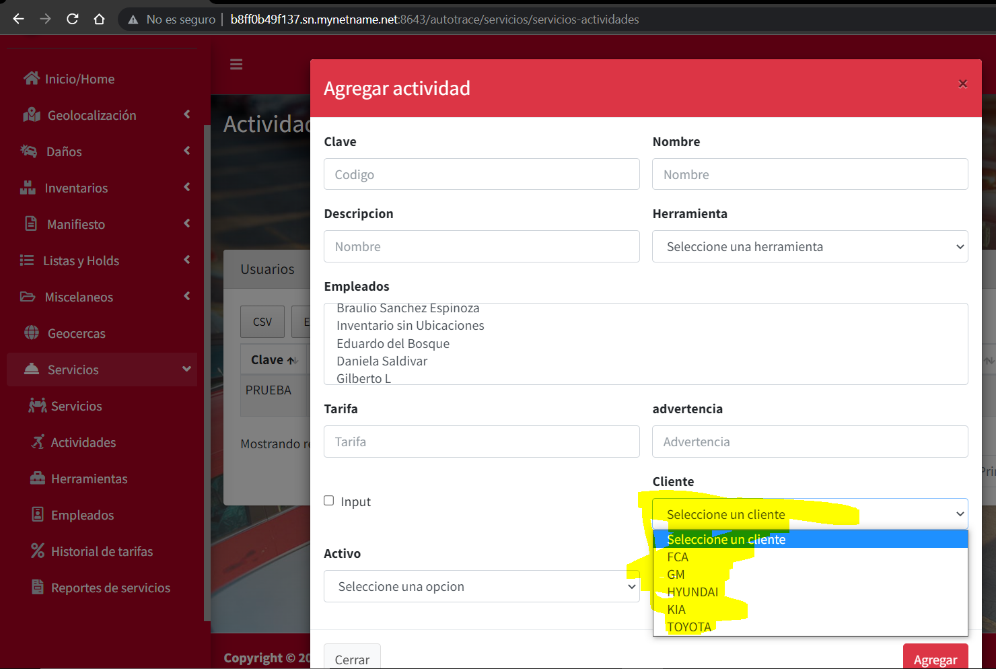

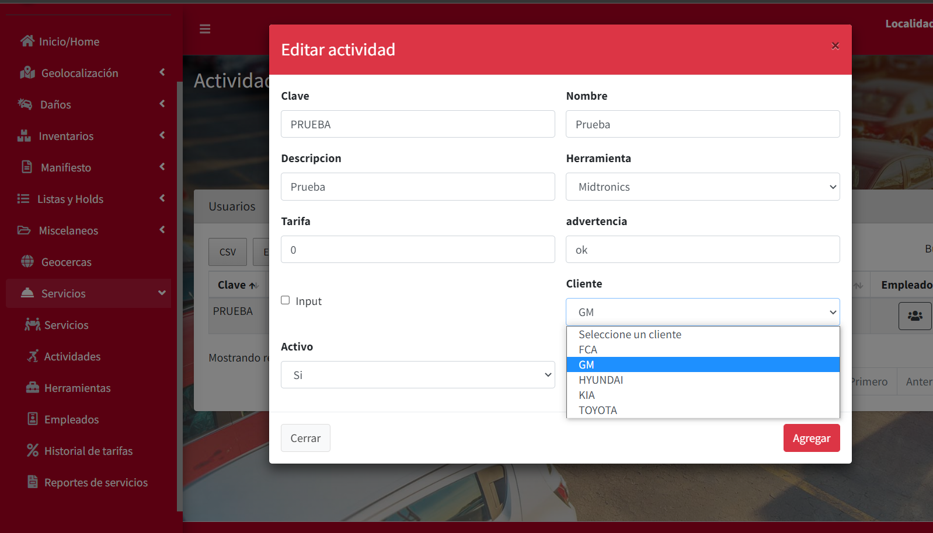

## No tenemos un inventario de Hold

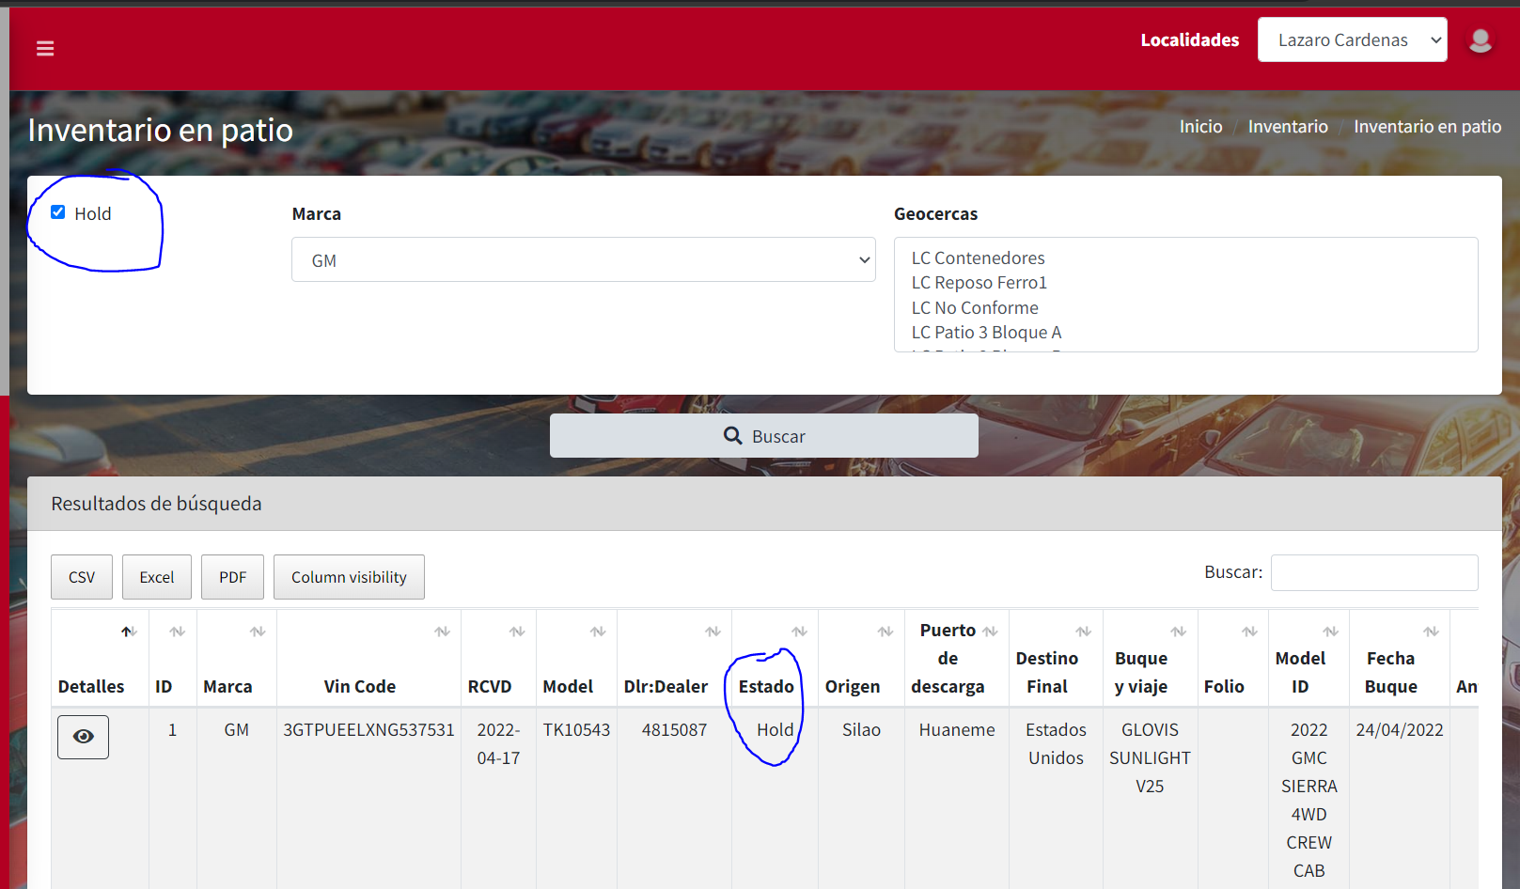

Ilustración 1 HS-VF-014 Inventario en patio

Ilustración 2 Evidencia

Ilustración 3 Evidencia

## En el en la parte de daños no se pueden descargar las imágenes no hay una liga en el reporte de Excel

## Los estatus de inventario son incorrectos

## No se pueden hacer cambios de estatus

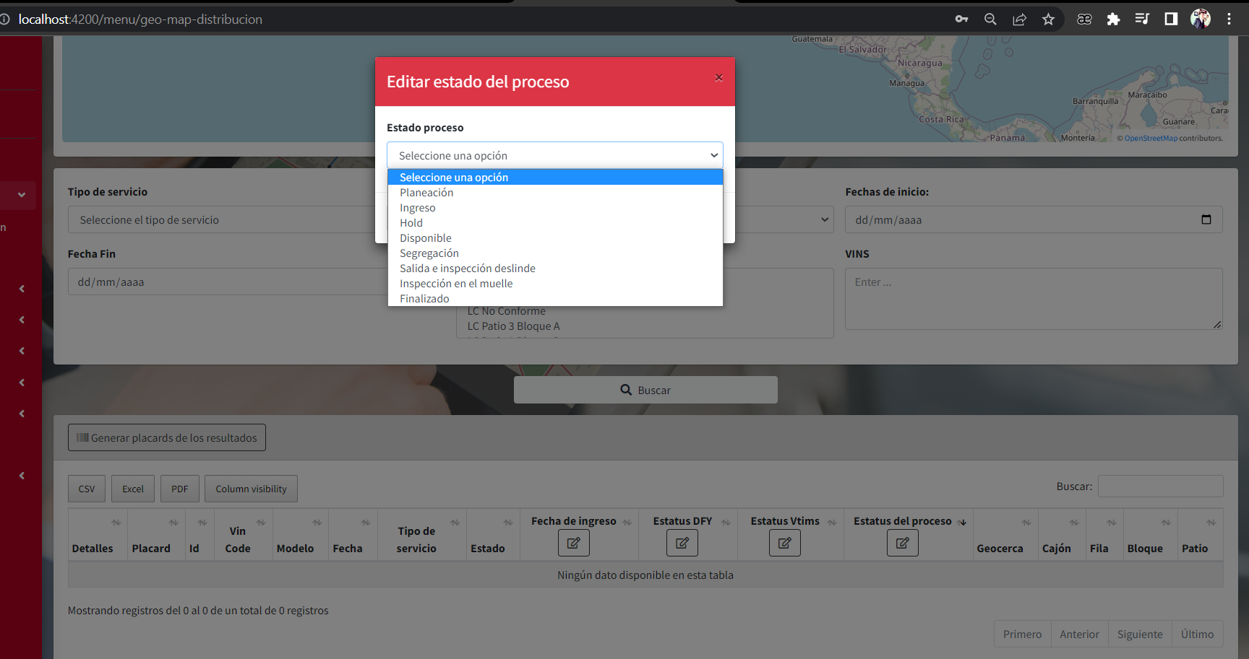

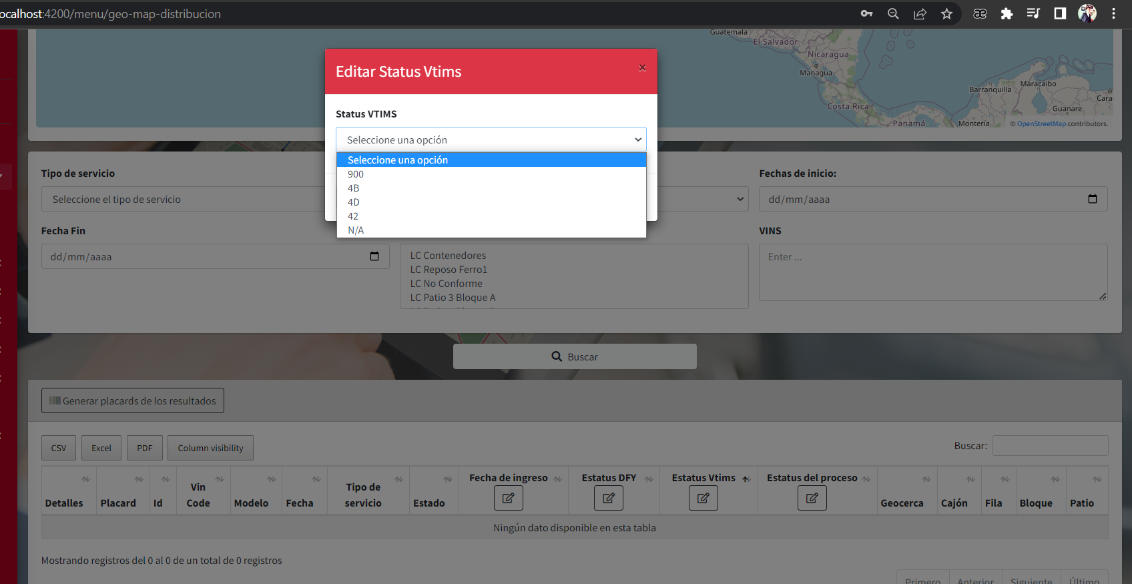

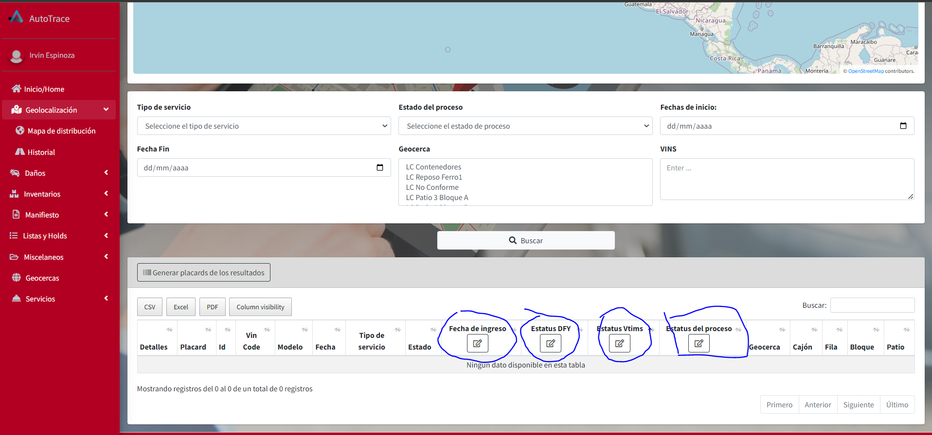

## El inventario no se muestran todos los campos fecha de búsqueda y buque

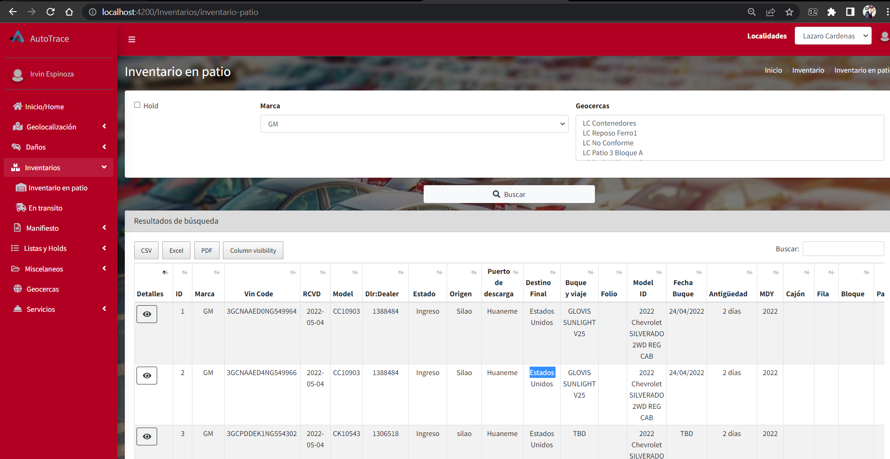

## Filtro de histórico ¿para qué sirve?

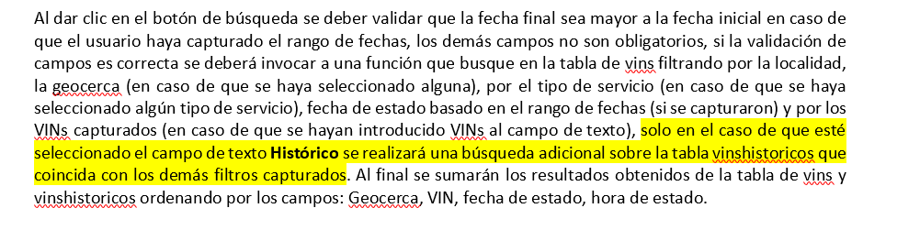

Ilustración 4 HS-VF-001 Inicio/Home

El histórico listo todos los servicios que ha tenido cada uno de los vins que son filtrados. Si no se selecciona el histórico entonces solo muestra el último servicio del vin.

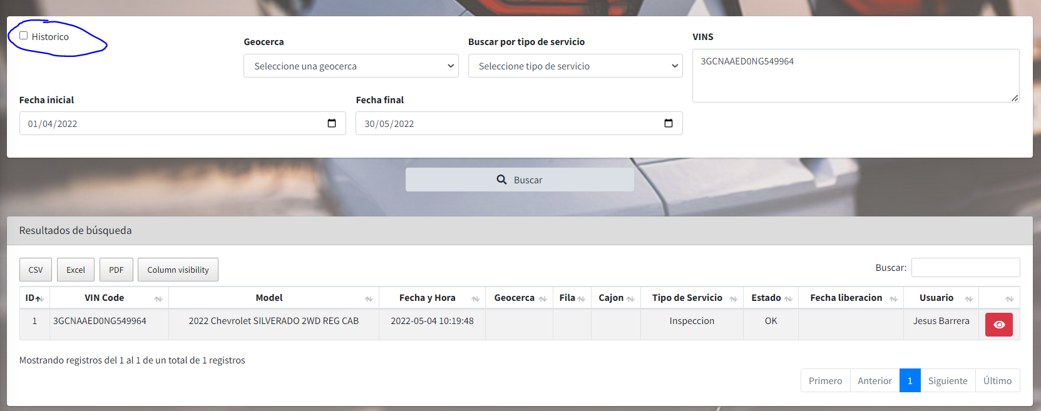

## Daños no despliega catálogos

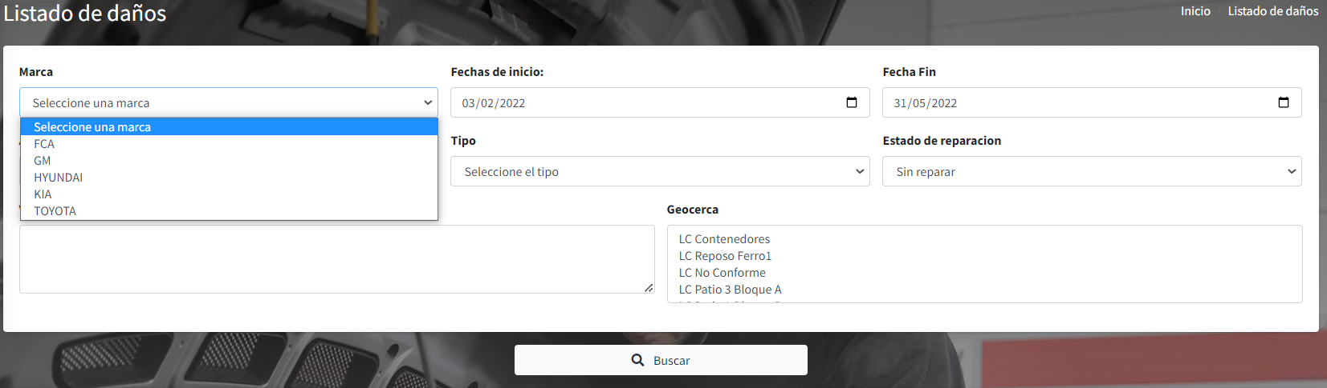

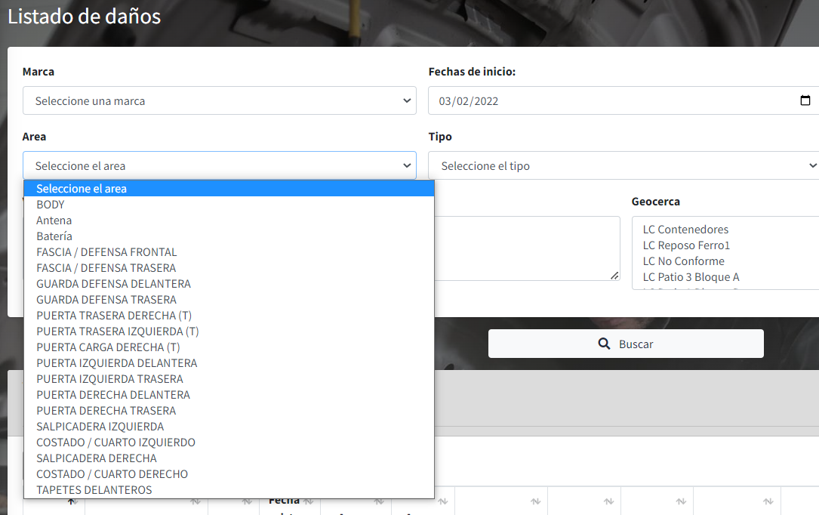

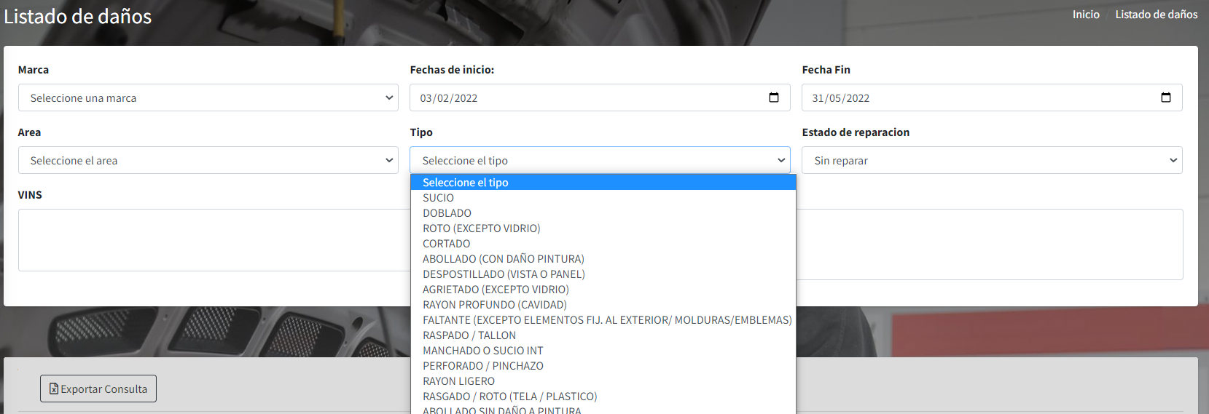

## Decodificación sin información

Debido a la falta de información cuando se realizan cargas, la sincronización se realiza manual desde la sección de decoder DB. Esta llena la información por cada vin. Se decidió esto en una reunión.

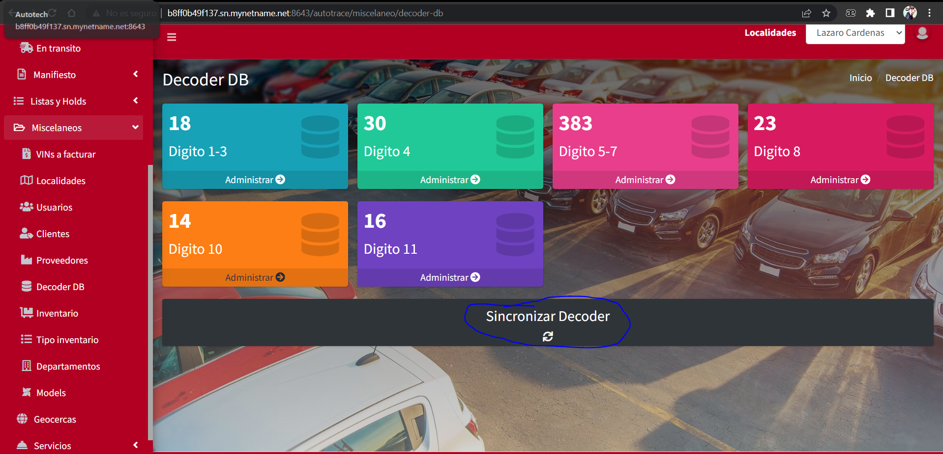

## Inventario en tránsito sin información completa

Se presentan todos los datos definidos correctamente.

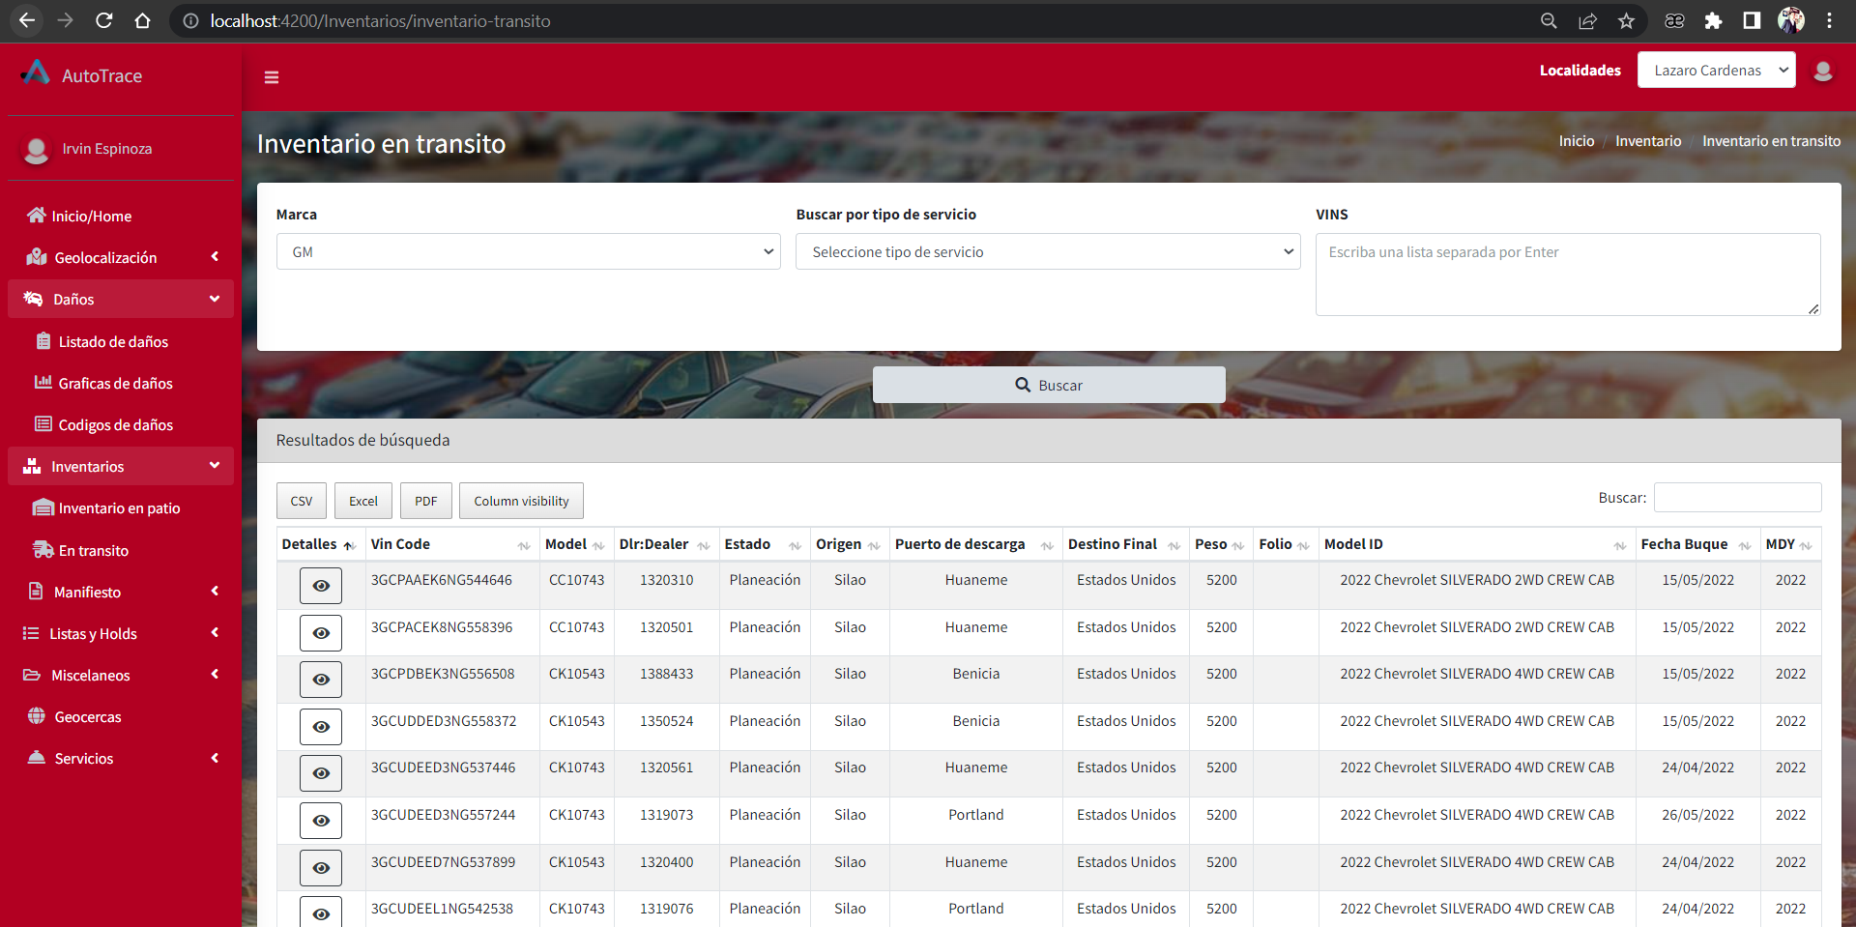

## VIN a facturar no muestra nada de información

Se definió que los vins a facturar son todos aquellos que tuvieron un servicio de recepción.

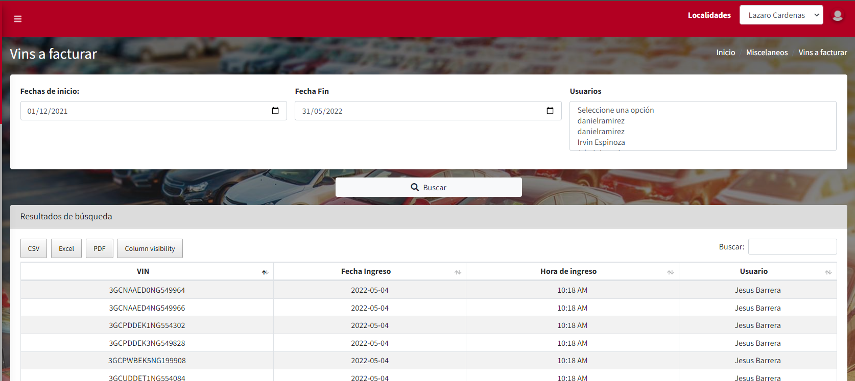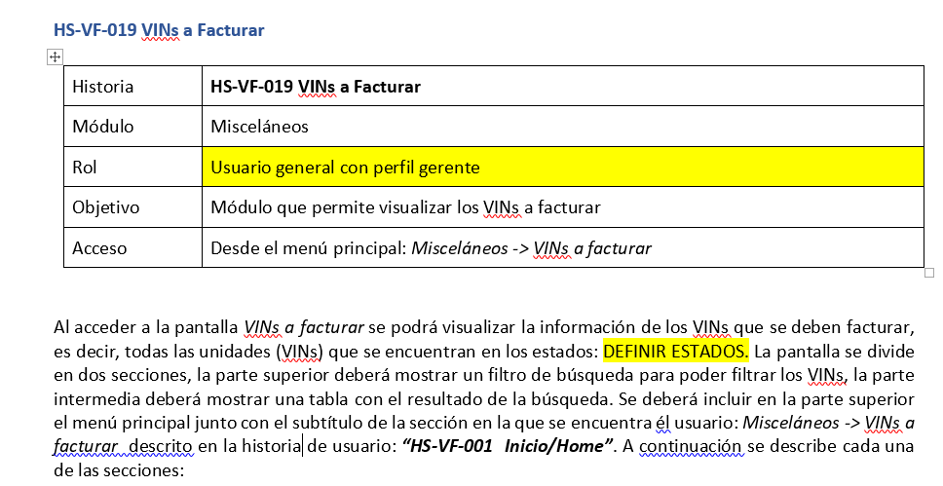

## No se eliminan usuarios

Desde la web los usuarios no se eliminar solo se inactivan, lo cual impide que puedan iniciar sesión